嘉義縣 大鄉 國民 小 學
111學年度雙語國家政策－口說英語展能樂學計畫
國民中小學英語日活動成果報告表
活動名稱 | 聖誕點燈 |  | 辦理日期 | 111.12.21
辦理地點 | 本校中走廊 |  | 參加人數 | 147人
成果摘要-活動內容介紹及特色說明  (列點說明) | 本校於聖誕節前皆會佈置燈海、聖誕樹、祝福卡片，並舉行點燈儀式。學生會齊唱英語聖誕歌曲，學校贈送耶誕禮物給學生。
檢討或建議事項 | 透過聖誕節相關活動融入英語歌唱及感謝語祝福語教學，是很棒的方式。
照片說明（4-10張）
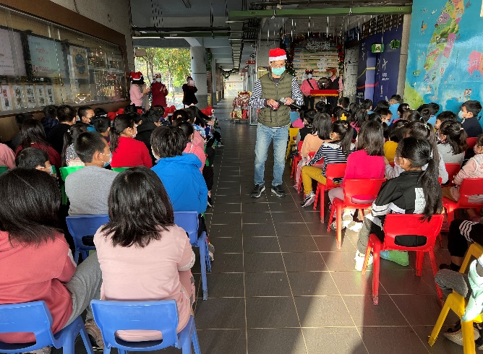 |  | 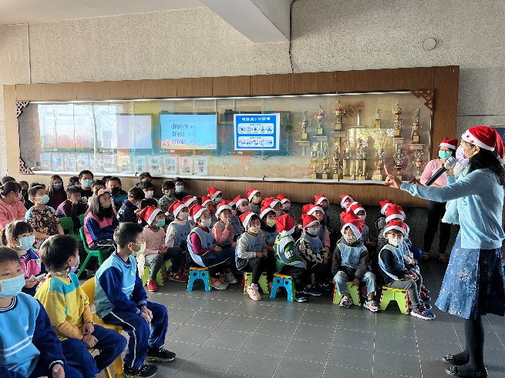
學生唱聖誕歌曲White Christmas |  | 主持人帶領學生唱聖誕歌曲White Christmas
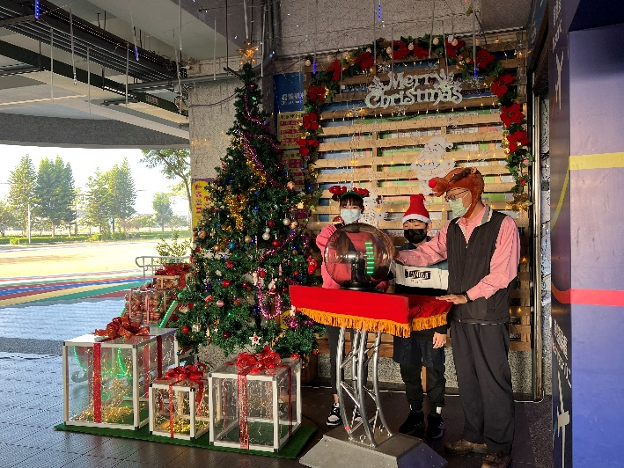 |  | 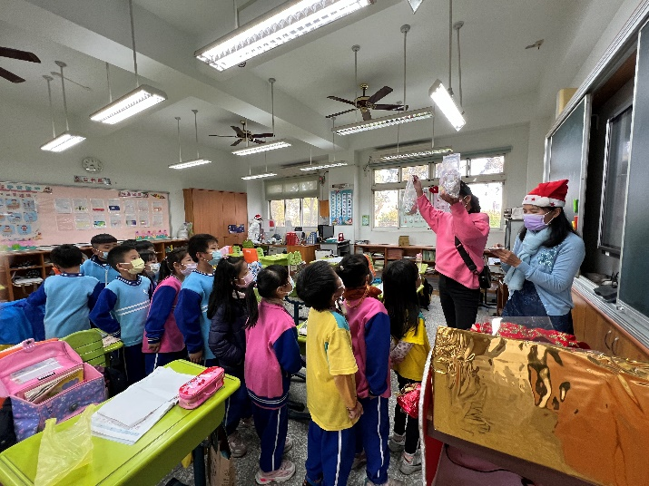
學生唱聖誕歌曲後進行點燈 |  | 家長會長至班上發放聖誕禮物，並請學生用英語講祝福語
(表格不夠，請自行增列）

